Séquence : Habiter des espaces faiblement peuplés à vocation agricole.

**Séance 1 : Tri de photographie de paysages agricoles.**

*Objectifs : Amener les élèves à trier des photographies de paysages selon le type d’agriculture.*

*Amener les élèves à définir les 3 grand types d’agriculture : vivrière, extensif, intensif.*

PAS DE LOCALISATION POUR AUCUNE DES PHOTOS. UN TRAVAIL DE LOCALISATION EST FAIT EN SEANCE 2.

1) Lancement de la séquence

Projeter une photographie d’un paysage agricole :

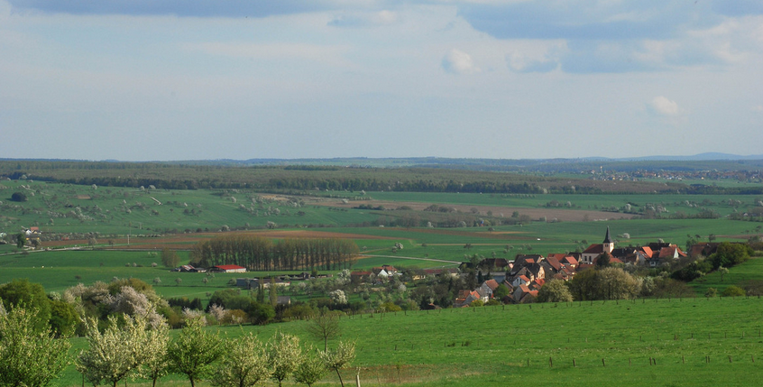

Revenir avec les élèves sur la nature du document : une photographie prise au sol.

Laisser les élèves décrire à l’oral ce qu’ils voient. Demander quel type de paysage ils ont sous les yeux ? Est-ce le même type de paysage que celui étudié en début d’année (thème 1 : Habiter une métropole) ? Non, en début d’année = paysage urbain. Ici paysage rural.

Revenir sur les synonymes de rural : agricole, campagnard.

Expliquer aux élèves qu’ils vont travailler dans ce chapitre sur les espaces agricoles.

Dans le cahier : **chapitre 2 : Habiter des espaces faiblement peuplés à vocation agricole.**

2) Recueil des représentations des élèves.

Demander aux élèves d’écrire une ou plusieurs phrases sur ce qu’est pour eux un espace agricole. Laisser la photo projetée pour permettre aux élèves les plus en difficulté de s’approprier l’espace. Aide : leur demander de parler du matériel existant, de ce que l’on y trouve, du travail effectué, des personnes présentes dans ces espaces etc…

Recueillir les représentations des élèves, les noter sur une grande affiche pour en garder une trace.

Revenir également sur le titre du chapitre et plus particulièrement sur « Habiter » : Les élèves ont appris au cours de la séquence sur « habiter un espace à fortes contraintes naturelles » la définition de « habiter » : - se loger, - échanger circuler, - travailler, - vivre ensemble, - avoir des loisirs, - consommer.

« Des espaces faiblement peuplés » : Demander aux élèves d’écrire ce que cela signifie. Noter également leurs réponses sur l’affiche.

Se poser la question, l’écrire dans le cahier : **Tous les espaces agricoles sont-ils identiques ? Servent-ils à la même chose ?**

3) Mise en activité : tri de photographies.

Distribuer aux élèves 3 photos représentant une agriculture vivrière, 3 une agriculture extensive, 3 une agriculture intensive. Ne pas donner les mêmes photographies à tous les élèves pour avoir plus d’exemples de chaque type d’agriculture. Cependant tous les élèves doivent avoir la photo 1 de l’agriculture vivrière pour mettre en avant le côté enclavement.

Consigne : Voici 9 photographies de paysages agricoles. Trie ces photographies pour en faire 3 catégories différentes. Pour chaque catégorie, donne-lui un titre.

A faire seul dans un premier temps.

Demander aux élèves de se mettre ensuite en binôme pour confronter leur tri et leur classement.

4) Mise en commun et réponse à la question.

Les élèves exposent leur tri et surtout justifient leur classement.

Pour valider ou invalider le classement de chacun, prendre en compte l’ensemble des photos proposées. Toutes les photos doivent finalement faire partie d’une des 3 catégories.

A défaut de pouvoir à ce moment donner un titre à chaque catégorie, définir ce qu’il y a de commun à chaque tri pour donner les caractéristiques de chaque type d’agriculture.

*(Vocabulaire pas encore donné)*

Agriculture *vivrière* :toute la famille peut travailler dans les champs : femmes, enfants, personnes âgées, hommes. Ils produisent pour eux, matériel agricole pas moderne. Personnes noires = viennent-ils d’Afrique ?

Agriculture *extensive* : présence de grands espaces, pas beaucoup d’animaux sur ces grands espaces, matériel agricole plus ou moins moderne. Pas d’indication sur les personnes et leurs origines.

Agriculture *intensive* : présence de grands espaces, beaucoup d’animaux, du matériel agricole moderne et diversifié, de grands bâtiments.

5) Institutionnalisation.

Distribuer le tableau aux élèves. Ils complètent d’abord seuls le tableau. ATTENTION : toutes les cases ne peuvent être complétées. Elles seront complétées au fur et à mesure des séances.

Leur apporter les 3 mots de vocabulaire. A ce moment de la séquence les élèves sont capables de compléter certaines cases du tableau (les mots en bleu). Certaines cases ne sont pas remplies, d’autres seront à compléter.

|  |  |  |  |
| --- | --- | --- | --- |
|  | L’agriculture Vivrière | L’agriculture extensive | L’agriculture intensive |
| Où ? | Afrique ? |  |  |
| Qui ? | La famille |  |  |
| Les espaces ? | Petits/ grands | Grands espaces | Grands espaces |
| Ce qui est produit ? | Légumes  riz | Elevage | Céréales  Elevage  Légumes |
| Le matériel, les équipements utilisés ?  Moderne ou non ? | Matériel peu moderne  Pioche : outil manuel.  Charrue | Tracteur | Matériel très moderne : petit avion, de gros tracteurs, grosse ferme |
| Les avantages ? | Production locale ?  Les familles savent ce qu’elles mangent | Les animaux ont de la place pour vivre : bienêtre des animaux. | Peut nourrir beaucoup de monde. |
| Les inconvénients | Peut nourrir peu de personne : peu de production  Isolement | Faible rendement | Pollution (pesticide ?)  Pas de place pour les animaux vivre. |

**Séance 2 : Localiser les 3 types d’agriculture.**

*Objectif : Amener les élèves à localiser à partir d’un planisphère les 3 grands types d’agriculture.*

1) Rappel de la séance précédente.

Projeter 3 photos, une photo représentant un type d’agriculture. Laisser les élèves s’exprimer sur ce qu’ils voient. Ensemble, on se remémore le tableau complété lors de la séance précédente.

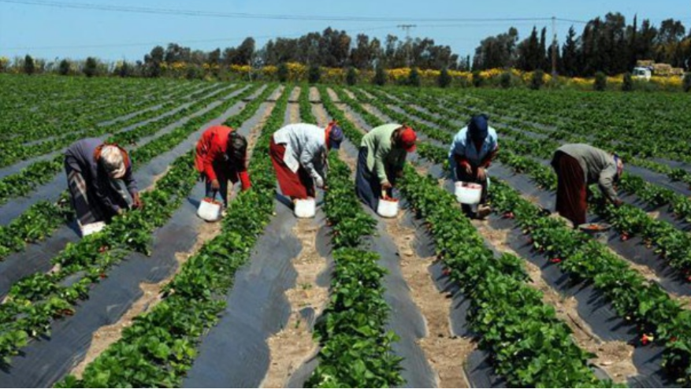 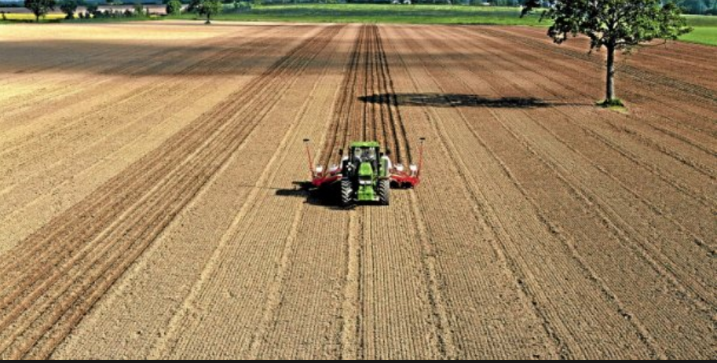 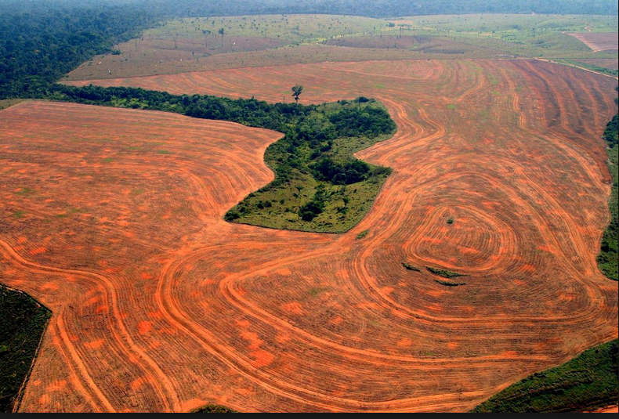

Sénégal (vivrière) France (intensive) Brésil (Soja)

2) Problématique et recueil des hypothèses.

Si l’on regarde le tableau, plusieurs lignes doivent encore être complétées dont la ligne « où ? »

Dans le cahier : **Question : Où trouve-t-on les différents types d’agriculture dans le monde ?**

Les élèves peuvent regarder de nouveau l’ensemble des photos qu’ils ont à disposition depuis la séance 1 et émettent des hypothèses. Les écrire au tableau.

3) Mise en activité des élèves.

Distribuer et projeter la carte des différents types d’agriculture.

Distribuer également un deuxième planisphère avec le nom des continents et des pays (fin du manuel).

Revenir sur la légende avec les élèves et expliquer certains mots de vocabulaire comme rendement, riziculture, consommation locale, commerciale. Leur expliquer qu’ils vont travailler seulement sur les 2 premières colonnes : l’agriculture commerciale, l’agriculture vivrière à consommation locale.

Attention : l’agriculture intensive n’est pas écrite telle qu’elle dans la légende, elle est nommée sous l’appellation : « cultures mécanisées aux rendements très élevés. » = Soit mettre du blanc sur la légende et écrire agriculture intensive (pour les élèves susceptibles d’être en surcharge cognitive), soit faire déduire quel est le type d’agriculture en reprenant le tableau de la séance 1.

Voir questions.

4) Mise en commun, retour sur la problématique.

Correction des questions.

Retour sur la question et les hypothèses des élèves, on valide ou on invalide.

5) Institutionnalisation.

La carte est collée.

Les élèves complètent le tableau en y notant ce qu’ils ont appris lors de la séance.

|  |  |  |  |
| --- | --- | --- | --- |
|  | L’agriculture Vivrière | L’agriculture extensive | L’agriculture intensive |
| Où ? | Pays du Sud (pauvres, émergents) continents : Afrique, Asie principalement | Amérique  Australie  Sud de l’Afrique | Pays du Nord (pays riches)  Continents : Amérique, Europe |
| Qui ? | La famille |  |  |
| Les espaces ? | Petits/ grands | Grands espaces | Grands espaces |
| Ce qui est produit ? | Légumes  riz | Elevage  Légumes  Céréales | Céréales  Elevage  Légumes |
| Le matériel, les équipements utilisés ?  Moderne ou non ? | Matériel peu moderne  Pioche : outil manuel.  Charrue | Tracteur | Matériel très moderne : petit avion, de gros tracteurs, grosse ferme |
| Les avantages ? | Production locale ?  Les familles savent ce qu’elles mangent | Les animaux ont de la place pour vivre : bienêtre des animaux. | Peut nourrir beaucoup de monde. |
| Les inconvénients | Peut nourrir peu de personne : peu de production  Isolement | Faible rendement. | Pollution (pesticide ?)  Pas de place pour les animaux vivre. |

**Séance 3 : la main d’œuvre.**

*Objectif : Amener les élèves à déterminer qui travaille dans les 3 types d’agriculture.*

1) Rappel de la séance précédente

Projeter la carte vue lors de la séance 2. Demander aux élèves de localiser les 3 grands types d’agriculture.

2) Problématique et recueil des hypothèses

Demander aux élèves de regarder le tableau complété en séance 1 et 2. Demander aux élèves de dire quelle ligne n’a pas encore été remplie : la ligne 2 « qui ? ». Expliquer que l’on va s’intéresser aux personnes qui travaillent dans les trois types d’agriculture.

A écrire dans le cahier : **Question : Qui travaille dans l’agriculture vivrière, dans l’agriculture extensive, dans l’agriculture intensive ?**

Demander aux élèves d’écrire sur un petit papier qui travaille dans tel type d’agriculture. On a déjà vu que l’agriculture vivrière concernait principalement la famille : hommes, femmes, enfants, personnes âgées peuvent être amenés à travailler dans les champs. Qu’en est-il des deux autres types d’agriculture ?

Pour aider les élèves à se représenter le travail de main d’œuvre et des compétences exigées, projeter une photo pour chaque type d’agriculture.

3) Mise en activité des élèves.

Plusieurs documents sont proposés aux élèves (tirés du manuel 6e Hachette éducation).

Les élèves travaillent en binôme. Chaque binôme a un corpus documentaire correspondant à un type d’agriculture. L’agriculture extensive pouvant se retrouver dans l’agriculture vivrière, j’ai choisi de traiter ces deux types d’agriculture ensemble.

Les questions ainsi que les documents portant sur l’agriculture vivrière sont plus accessibles pour les élèves les plus en difficulté de lecture compréhension.

- 3 documents sur l’agriculteur dans l’agriculture intensive : ferme dans le Minnesota (Etats Unis)

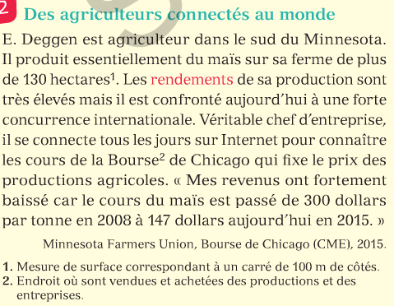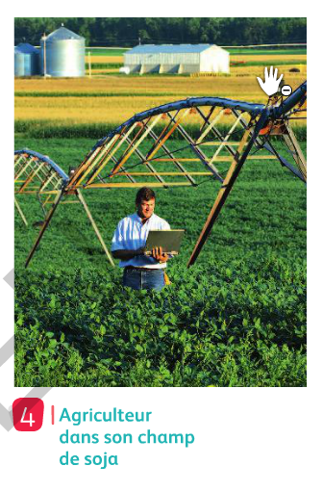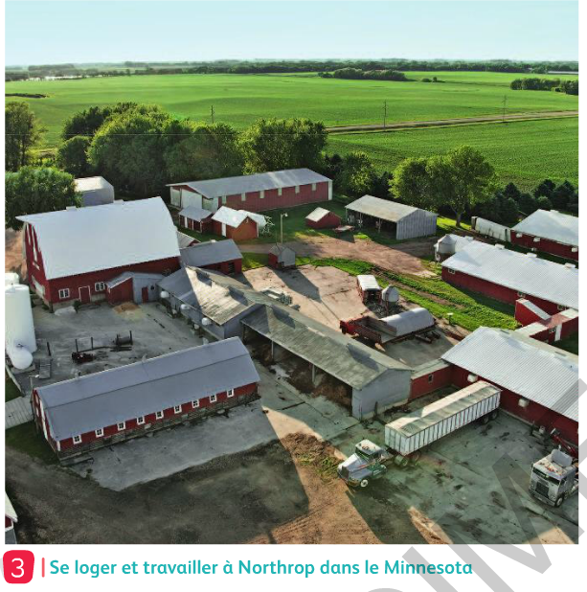

- 3 documents sur l’agriculteur dans l’agriculture vivrière et extensive (Maroc)

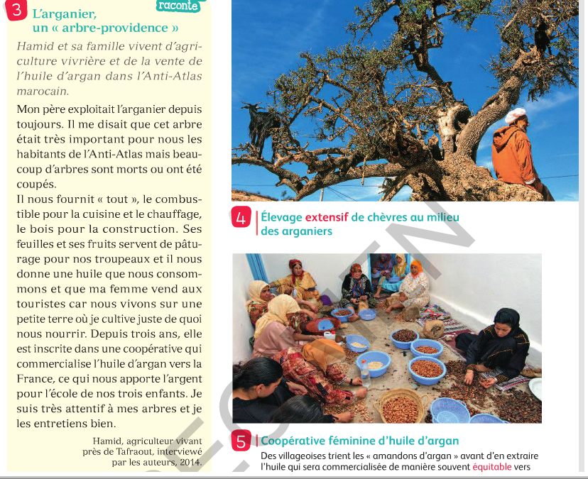*vers les villes marocaines et étrangères. »*

4) Mise en commun, retour sur la problématique.

Deux binômes (un pour chaque corpus) expliquent à la classe ce qu’il a appris des documents, et répondent à la question : Qui travaille ? les autres binômes complètent à leur tour en cas d’oubli d’informations importantes.

On revient sur les hypothèses, on valide ou non.

5) Institutionnalisation.

Reprise du tableau que chaque élève va pouvoir compléter avec ce qui a été étudié durant la séance.

Revenir sur les autres lignes du tableau.

|  |  |  |  |
| --- | --- | --- | --- |
|  | L’agriculture Vivrière | L’agriculture extensive | L’agriculture intensive |
| Où ? | Pays du Sud (pauvres, émergents) continents : Afrique, Asie principalement | Amérique  Australie  Sud de l’Afrique | Pays du Nord (pays riches)  Continents : Amérique, Europe |
| Qui ? | La famille, des ouvriers qualifiés concernant le travail de la terre. | La famille  Des ouvriers qualifiés concernant le travail de la terre. | Des agriculteurs qualifiés comme des chefs d’entreprise, qui maitrisent les nouvelles technologies et le matériel très technique. |
| Les espaces ? | Petits/ grands | Grands espaces | Grands espaces |
| Ce qui est produit ? | Légumes  Riz  Arbres fruitiers  Elevage | Elevage  Légumes  Céréales | Céréales (Soja, Maïs, par exemple)  Elevage  Légumes |
| Le matériel, les équipements utilisés ?  Moderne ou non ? | Matériel peu moderne  Pioche : outil manuel.  Charrue | Tracteur | Matériel très moderne : petit avion, de gros tracteurs, grosse ferme,  Matériel informatique |
| Les avantages ? | Production locale ?  Les familles savent ce qu’elles mangent | Les animaux ont de la place pour vivre : bienêtre des animaux. | Peut nourrir beaucoup de monde. |
| Les inconvénients | Peut nourrir peu de personne : peu de production  Isolement | Faible rendement | Pollution (pesticide ?)  Pas de place pour les animaux vivre. |

**Séance 4 : Evaluation**

*Objectif : Evaluer les élèves.*

Voir évaluation sur les connaissances.

**Séance 5 : Déprise et désertification : l’exemple de La Salvetat-sur-Agout dans l’Hérault**

*Objectifs : Amener les élèves à définir la déprise, la désertification.*

*Amener les élèves à mettre en avant des évolutions dans le temps.*

1) Situation de départ : découverte, localisation et problématique.

Projeter la photographie du manuel p 230

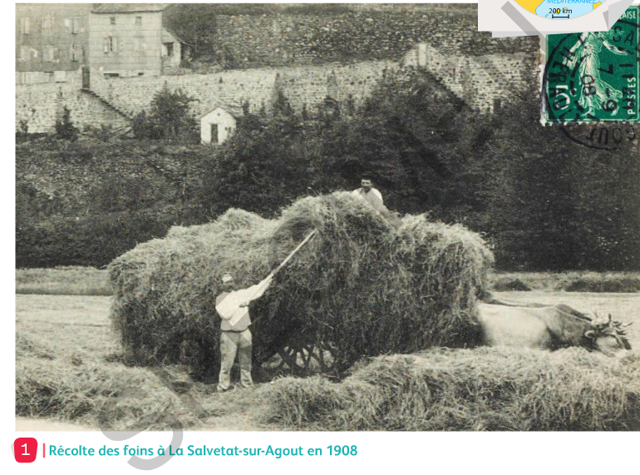

Localiser sur une carte où se trouve La Salvetat-Sur-Agout en France.

Leur demander la nature du document : une carte postale (présence du timbre en haut à droite)

Laisser les élèves s’exprimer sur ce qu’ils voient, décrire la photographie : Une photographie ancienne (en noir et blanc), les laisser lire les indices dans le titre : une récolte des foins en 1908.

Demander s’ils ont déjà entendu le mot « Salvetat » = la marque d’une eau.

Projeter deux autres photographies :

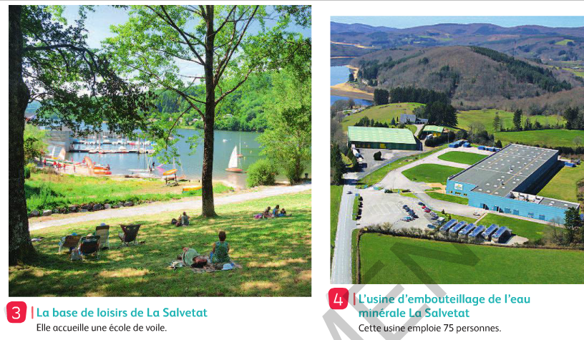

Laisser les élèves faire des remarques sur ce qu’ils voient, ce qu’ils lisent. Leur rappeler que l’usine d’embouteillage de l’eau et la base de loisirs se situent dans le même village que sur la carte postale.

Amener les élèves à se poser les questions : **Pourquoi l’espace agricole a -t-il évolué ? Comment a-t-il évolué en 110 ans ?** Questions à noter dans le cahier.

Les élèves notent leurs idées dans leur cahier au crayon gris en dessous des deux questions.

2) Mise en activité des élèves.

Documents p 230-231

- Une carte postale de 1908

- Un tableau représentant l’évolution de la population depuis 1800.

- Deux photographies : une représentant la base de loisirs, l’autre représentant l’usine d’embouteillage de l’eau minérale.

- Deux textes : un texte sur les mutations, un autre sur la lutte contre la déprise et la désertification.

3) Mise en commun et retour sur les questions.

Correction des questions. Retour sur les hypothèses des élèves : on valide ou on invalide les propositions.

4) Institutionnalisation.

La définition de la désertification agricole (baisse importante de la population dans un espace agricole) est déjà écrite. Leur faire noter la définition de la déprise agricole : l’abandon de l’activité agricole sur un territoire.

Un exode rural : déplacement de la population de la campagne vers les villes.

Trace écrite à faire avec les élèves, elle doit ressembler à : « Dans certains espaces ruraux des pays développés comme la France, les hommes ont abandonné les espaces agricoles car ils n’étaient pas très productifs. Aujourd’hui, les habitants de ces territoires développent de nouvelles activités comme les bases de loisirs pour accueillir les touristes ou encore l’installation d’usines. »

**Séance 6 : Evaluation.**

*Objectif : Evaluer les élèves sur les connaissances et sur l’étude de documents.*

Voir les différentes évaluations.